Packet Tracer – Netzwerkdarstellung

1. Topologie

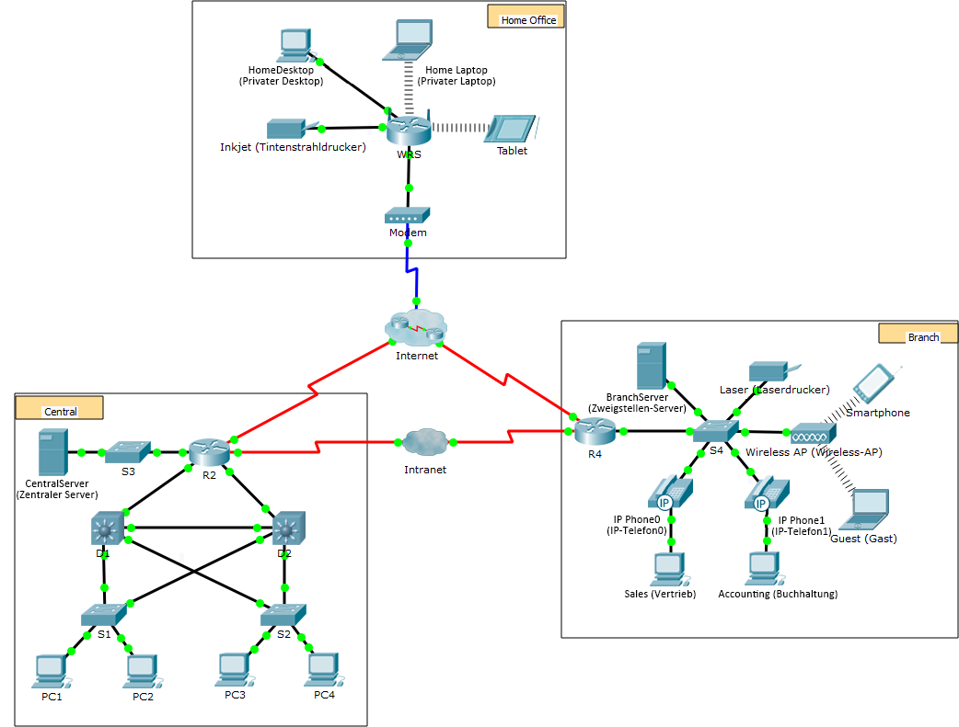

1. Zielsetzung

Das Netzwerkmodell in dieser Übung umfasst viele der Technologien, die Sie in Ihren CCNA-Studien beherrschen lernen. Es stellt eine vereinfachte Version dessen dar, wie ein kleines oder mittleres Unternehmensnetzwerk aussehen könnte. Nehmen Sie sich die Freiheit und erkunden Sie das Netzwerk auf eigene Faust. Wenn Sie fertig sind, befolgen Sie die folgenden Schritte, und beantworten Sie die Fragen.

**Hinweis**: Es ist nicht wichtig, dass Sie alles verstehen, was Sie in dieser Übung sehen und durchführen. Nehmen Sie sich die Freiheit und erkunden Sie das Netzwerk auf eigene Faust. Wenn Sie systematischer vorgehen möchten, befolgen Sie die Schritte weiter unten. Beantworten Sie die Fragen so gut, wie Sie können.

* 1. Bestimmen gebräuchlicher Komponenten eines in Packet Tracer dargestellten Netzwerks
     1. Die Symbolleiste in der unteren linken Ecke weist unterschiedliche Kategorien von Netzwerkkomponenten auf. Es sollten Kategorien angezeigt werden, die zwischengeschalteten Geräten, Endgeräten und Medien entsprechen. Die Kategorie **Connections** (Verbindungen) (mit dem Blitz-Symbol) stellt die von Packet Tracer unterstützten Netzwerkmedien dar. Es gibt außerdem eine Kategorie **End Devices** (Endgeräte) und zwei für Packet Tracer spezifische Kategorien: **Custom Made Devices** (benutzerdefinierte Geräte) und **Multiuser Connection** (Mehrbenutzerverbindung).
     2. Listen Sie die Kategorien der zwischengeschalteten Geräte auf.
     3. Ohne die Internet-Cloud oder Intranet-Cloud zu öffnen, wie viele Symbole in der Topologie repräsentieren Endgeräte (nur eine Verbindung führt zu ihnen)?
     4. Ohne die beiden Clouds zu berücksichtigen, wie viele Symbole in der Topologie repräsentieren zwischengeschaltete Geräte (mehrere Verbindungen führen zu ihnen)?
     5. Wie viele Endgeräte sind **keine** Desktop-Computer?
     6. Wie viele verschiedene Medienverbindungsarten werden in dieser Netzwerktopologie verwendet?
  2. Erklären des Zweck der Geräte
     1. In Packet Tracer kann nur das Server-PT-Gerät als Server dienen. Desktop- und Laptop-PCs können nicht als Server dienen. Erklären Sie aufgrund Ihrer bisherigen Studien das Client-Server-Modell.

____________________________________________________________________________________

____________________________________________________________________________________

____________________________________________________________________________________

* + 1. Nennen Sie mindestens zwei Funktionen von zwischengeschalteten Geräten.

____________________________________________________________________________________

____________________________________________________________________________________

* + 1. Nennen Sie mindestens zwei Kriterien für die Auswahl eines Netzwerkmedientyps.

____________________________________________________________________________________

____________________________________________________________________________________

* 1. Vergleichen und Gegenüberstellen von LANs und WANs
     1. Erklären Sie den Unterschied zwischen einem LAN und einem WAN. Nennen Sie jeweils ein Beispiel.

____________________________________________________________________________________

____________________________________________________________________________________

____________________________________________________________________________________

* + 1. Wie viele WANs sehen Sie im Packet Tracer-Netzwerk?

____________________________________________________________________________________

____________________________________________________________________________________

* + 1. Wie viele LANs sehen Sie?

____________________________________________________________________________________

____________________________________________________________________________________

* + 1. Das Internet in diesem Packet Tracer-Netzwerk ist stark vereinfacht und veranschaulicht nicht die Struktur und Form des tatsächlichen Internets. Beschreiben Sie kurz das Internet.

____________________________________________________________________________________

____________________________________________________________________________________

* + 1. Nennen Sie einige gebräuchliche Methoden, wie ein Benutzer zu Hause eine Internetverbindung herstellt.

____________________________________________________________________________________

____________________________________________________________________________________

* + 1. Nennen Sie einige gebräuchliche Methoden, die Unternehmen in Ihrer Region nutzen, um eine Internetverbindung herzustellen.

____________________________________________________________________________________

____________________________________________________________________________________

1. Herausforderung

Jetzt, da Sie die Gelegenheit hatten, das in dieser Packet Tracer-Übung dargestellte Netzwerk zu untersuchen, haben Sie möglicherweise einige Kenntnisse gewonnen, die Sie gerne ausprobieren möchten. Oder vielleicht hätten Sie gerne die Möglichkeit, dieses Netzwerk ausführlicher zu erkunden. Auch wenn das meiste von dem, was Sie in Packet Tracer gesehen und erfahren haben, Ihre derzeitigen Kenntnisse übersteigt, gibt es einige anspruchsvolle Übungen, die Sie vielleicht in Angriff nehmen möchten. Verzagen Sie nicht, wenn Sie nicht alle Aufgaben erledigen können. Sie werden schnell genug ein geübter Benutzer von Packet Tracer und Netzwerkdesigner sein.

* Fügen Sie ein Endgerät zu der Topologie hinzu, und schließen Sie es an eines der LANs mit einer Medienverbindung an. Was benötigt das Gerät, um Daten an andere Endbenutzer zu senden? Können Sie diese Informationen bereitstellen? Gibt es eine Möglichkeit, sicherzustellen, dass Sie das Gerät ordnungsgemäß verbunden haben?
* Fügen Sie ein neues zwischengeschaltetes Gerät zu einem der Netzwerke hinzu, und schließen Sie es an eines der LANs oder WANs mit einer Medienverbindung an. Was benötigt dieses Gerät zusätzlich, damit es als ein zwischengeschaltetes Gerät für andere Geräte im Netzwerk verwendet werden kann?
* Öffnen Sie eine neue Instanz von Packet Tracer. Erstellen Sie ein neues Netzwerk mit mindestens zwei LANs, die durch ein WAN verbunden sind. Schließen Sie alle Geräte an. Prüfen Sie die ursprüngliche Packet Tracer-Übung, um herauszufinden, was Sie möglicherweise sonst noch machen müssen, damit Ihr neues Netzwerk funktioniert. Zeichnen Sie Ihre Überlegungen auf, und speichern Sie Ihre Packet Tracer-Datei. Vielleicht möchten Sie später, nachdem Sie einige weitere Fertigkeiten gelernt haben, Ihr Netzwerk erneut in Augenschein nehmen.

1. Empfohlene Punktevergabe

|  |  |  |
| --- | --- | --- |
| Frage | Mögliche Punkte | Erhaltene Punkte |
| Schritt 1b | 5 |  |
| Schritt 1c | 5 |  |
| Schritt 1d | 5 |  |
| Schritt 1e | 5 |  |
| Schritt 1f | 5 |  |
| Schritt 2a | 5 |  |
| Schritt 2b | 5 |  |
| Schritt 2c | 5 |  |
| Schritt 3a | 5 |  |
| Schritt 3b | 5 |  |
| Schritt 3c | 5 |  |
| Schritt 3d | 5 |  |
| Schritt 3e | 5 |  |
| Schritt 3f | 5 |  |
| **Gesamtwertung** | **70** |  |